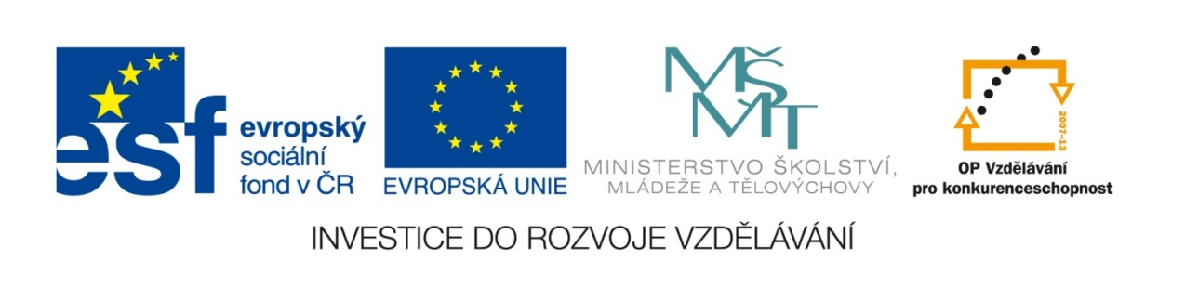

Autor : Mgr. Terezie Nohýnková
Vzdělávací oblast : Člověk a příroda

Obor : Přírodopis
Téma : Planeta Země
Název : Horniny

Anotace : Karty obrázků rozstříhat a rozdat mezi žáky (1 žák = 1 obrázek). Na základě dříve získaných znalostí se hledají do dvojic (obr. horniny – obr. místa výskytu v ČR) a společně opakují určení názvu a zařazení horniny do typu, vlastnosti, možnosti použití.

VY_32_INOVACE_47_HORNINY

Vytvořeno jako DUM do předmětu přírodopis pro 9. ročník na ZŠ Studentská Mnichovo Hradiště dne 4.2.2012

Vytvořeno v rámci v projektu „EU peníze školám“
OP VK oblast podpory 1.4 s názvem Zlepšení podmínek pro vzdělávání na základních školách

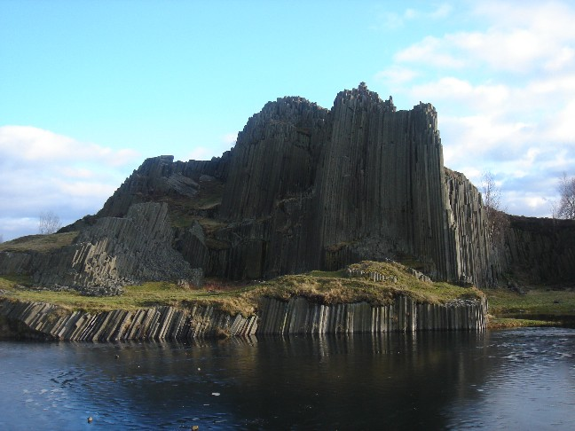

Panská skála „Varhany“ – Kamenický Šenov

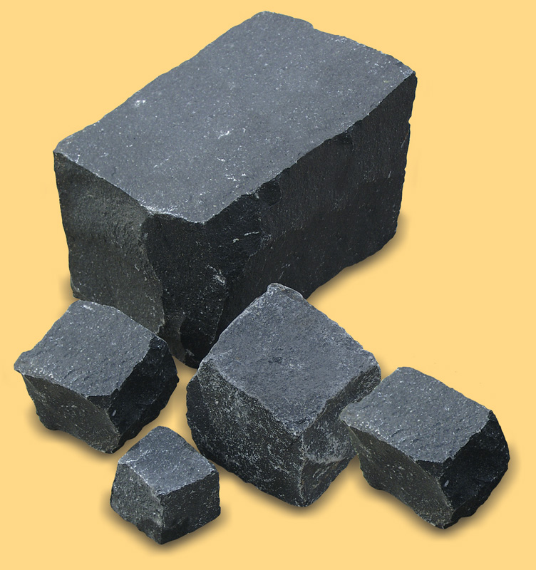

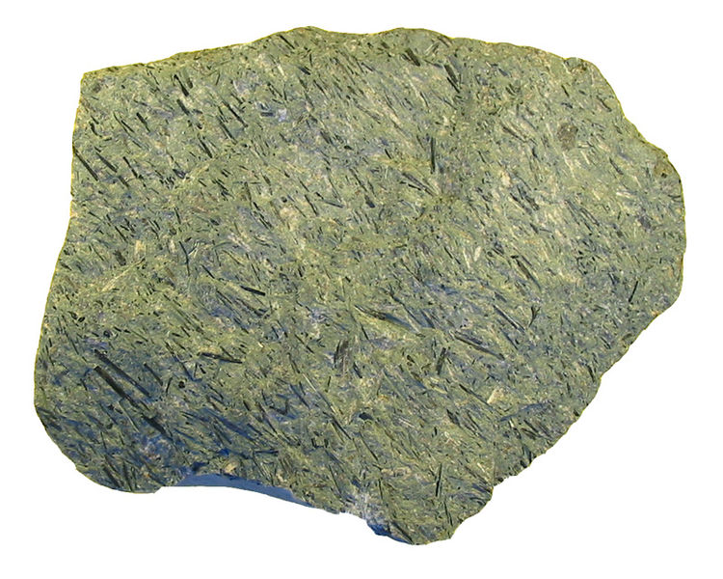

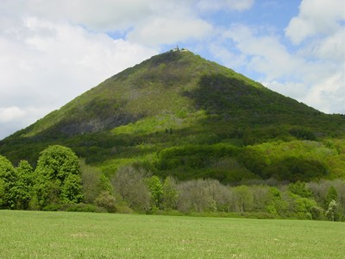

Milešovka – České středohoří
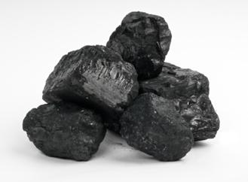

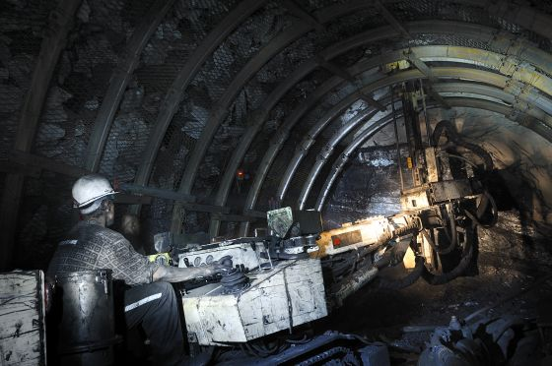

Hlubinný důl - Ostravsko
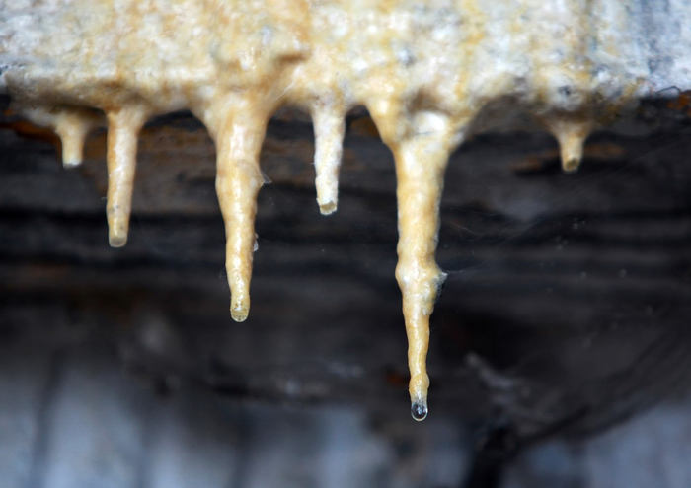

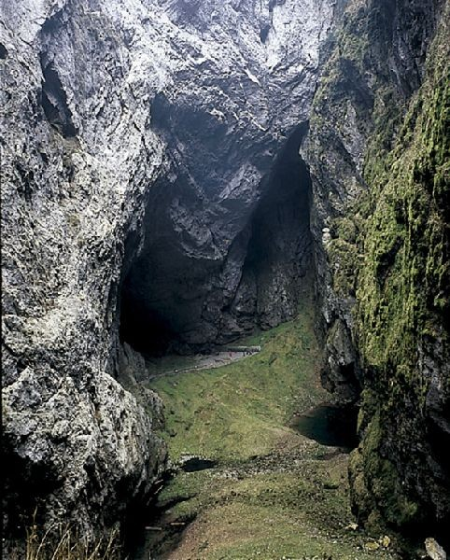

Moravský kras - Macocha

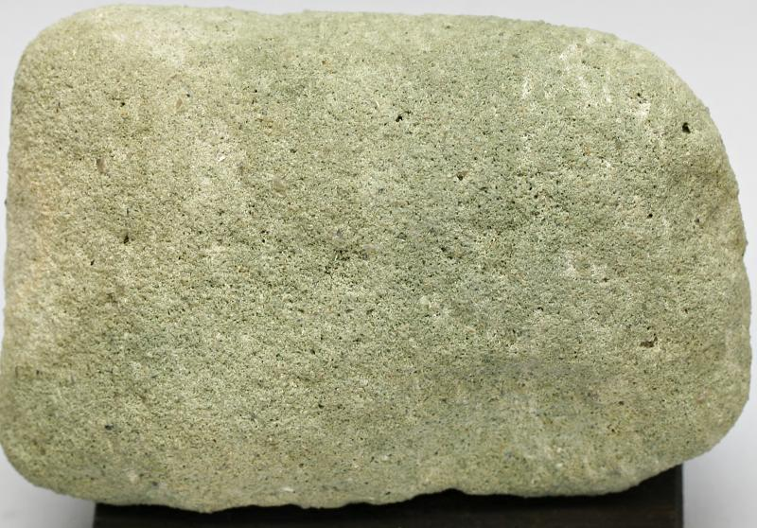

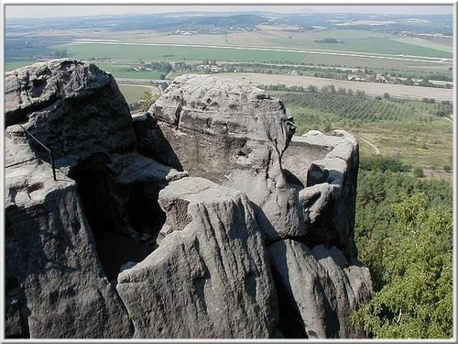

Drábské světničky – Český ráj
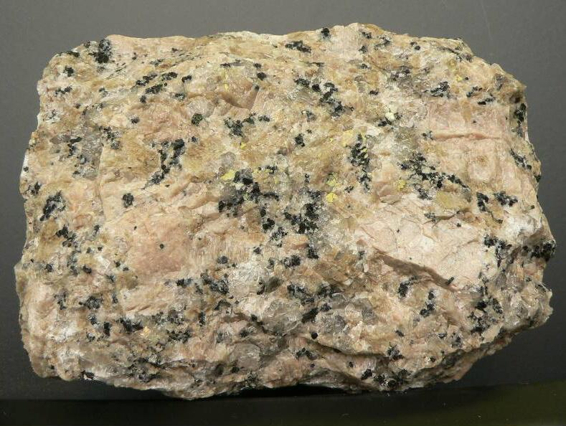

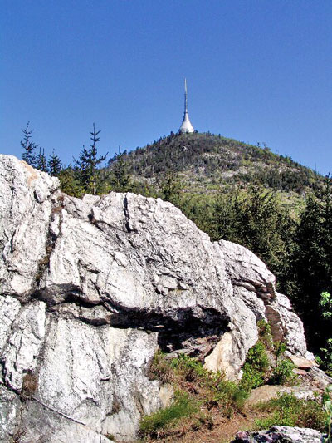

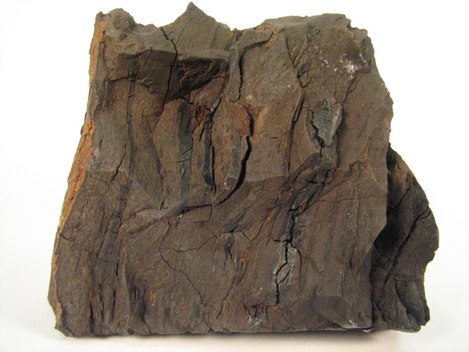

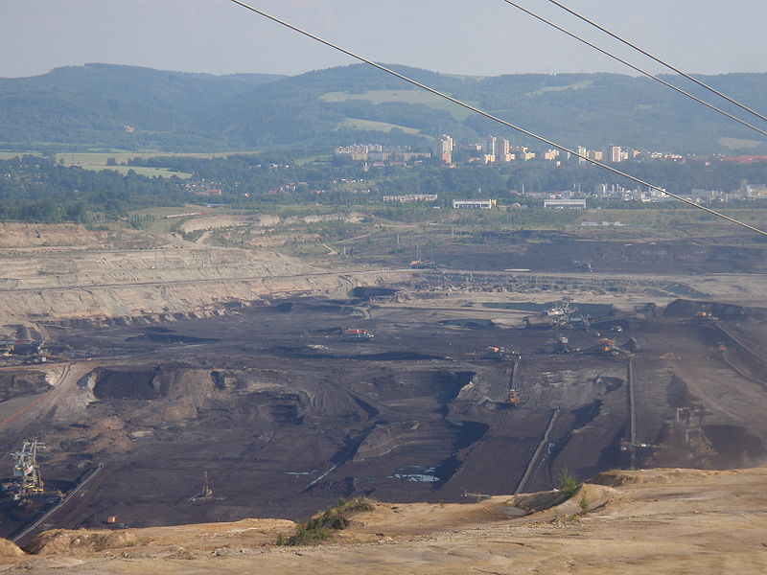

Povrchový důl – Mostecko, Sokolovsko
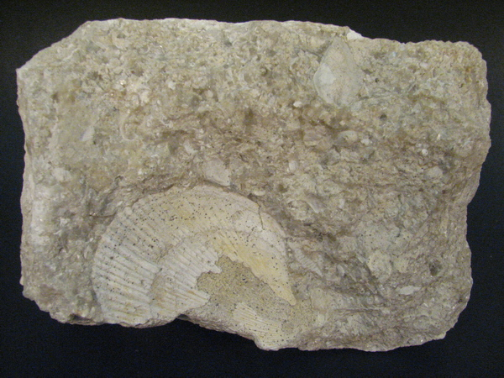

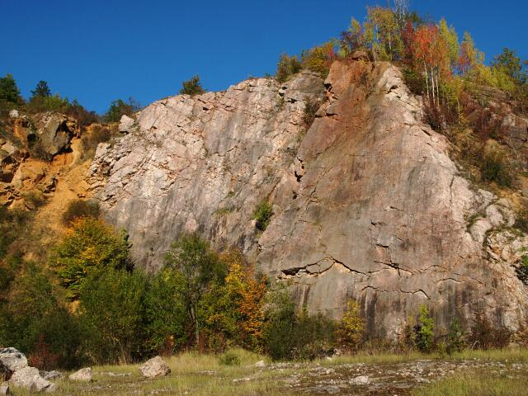

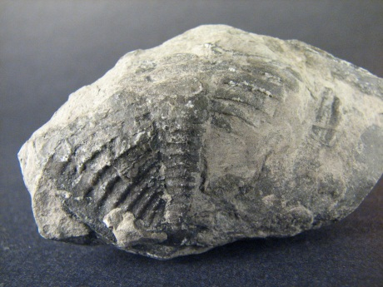

Berounsko, Barrandien
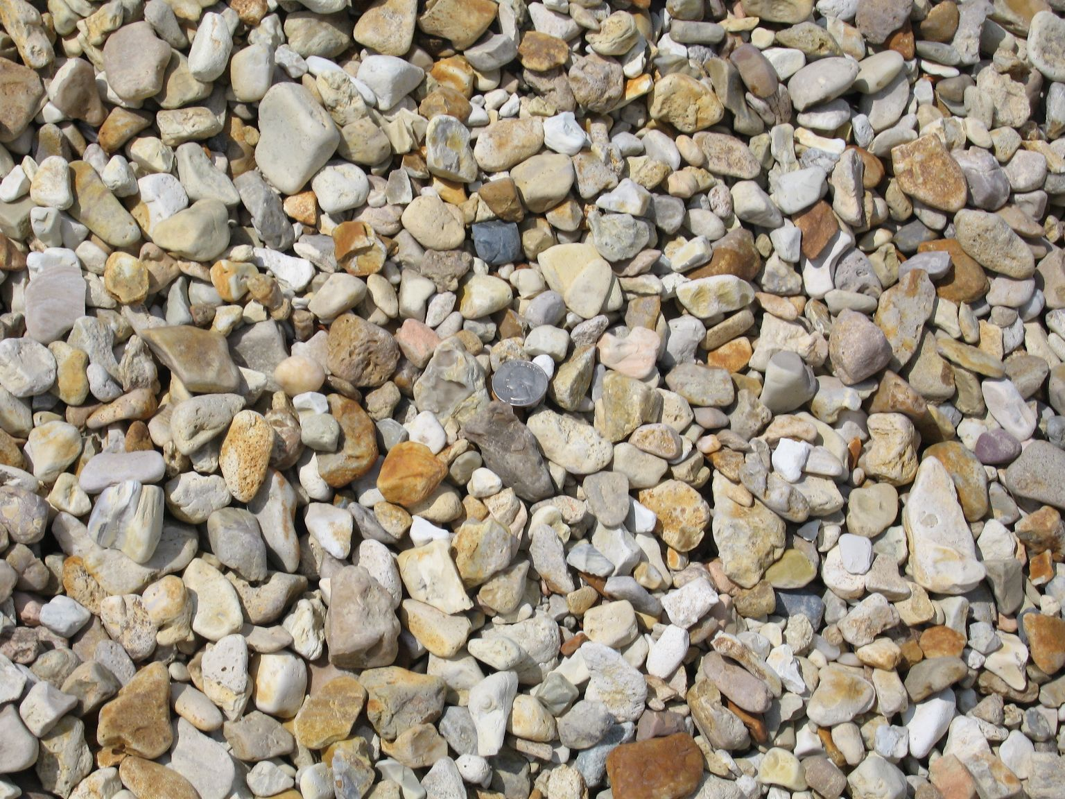

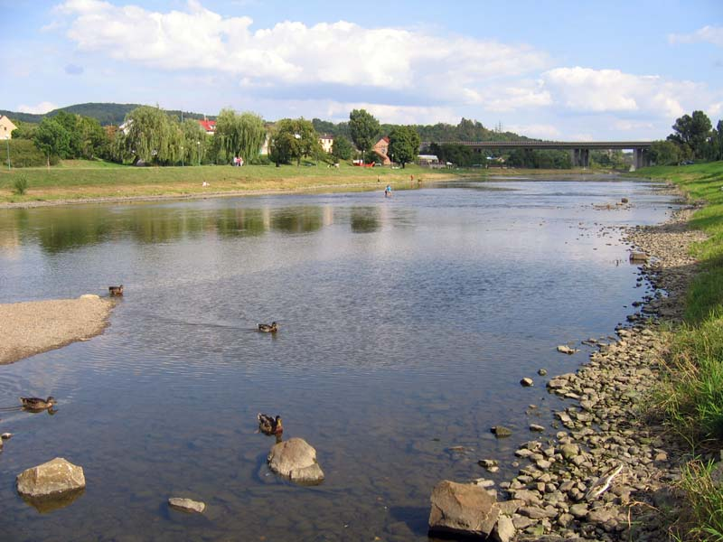

Říční tok Berounky
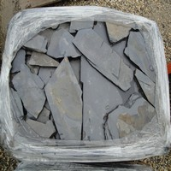

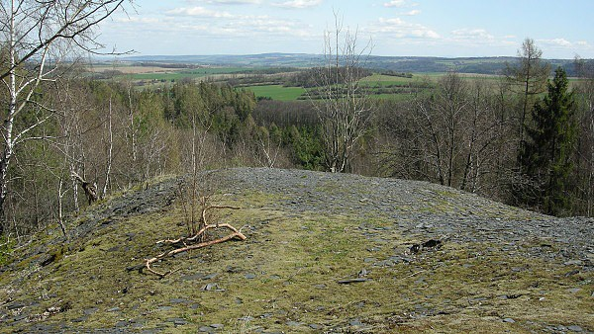

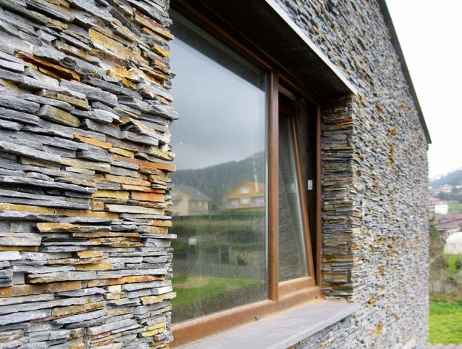

Opavsko, Bruntálsko

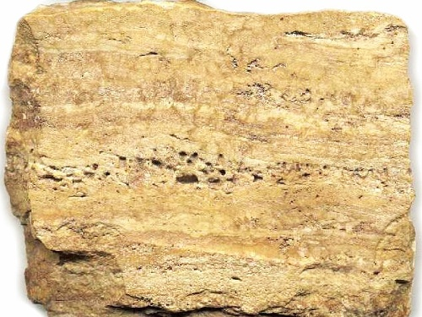

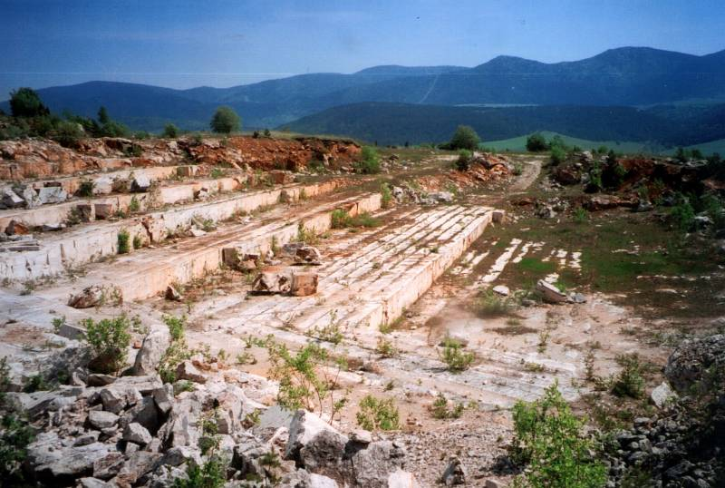
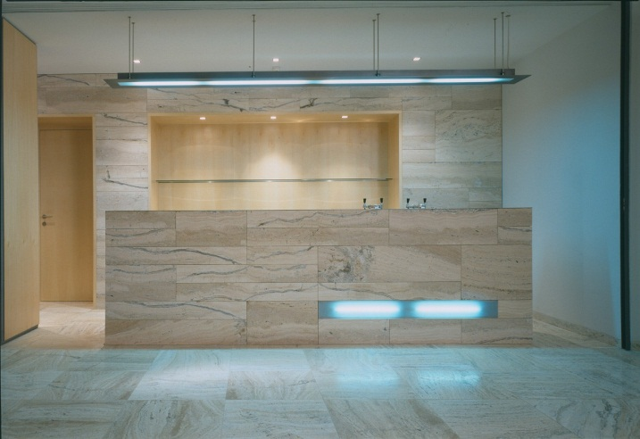
Berounsko, Přerovsko

Zdroje:
http://www.norman-cz.cz/stone_list.php?kat=1
http://geologie.vsb.cz/loziska/loziska/energsur/hn%C4%9Bd%C3%A9%20uhl%C3%AD.html
http://www.nazeleno.cz/uhli-2010-prehled-cen-jak-ho-vybrat.aspx
http://aktualne.centrum.cz/domaci/fotogalerie/2010/06/23/strahov-dejiste-spartakiad-dnes-obrusta-krapniky/foto/316641/
http://vyuka.zsjarose.cz/index.php?action=lesson_detail&id=102
http://cs.wikipedia.org/wiki/Zn%C4%9Blec
http://departments.fsv.cvut.cz/k135/wwwold/webkurzy/mikro/piskovec.html
http://gymtri.trinec.org/index.php?option=com_content&view=article&id=169&catid=29&Itemid=13
http://www.oblazky.cz/sortiment-seznam.html?kategorie=ploche_kameny
http://margarita11.blog.cz/1104/drabske-svetnicky
http://clarin.blog.cz/0712/kamenicky-senov
http://zkouska1112.wz.cz/hlubinna-tezba.php
http://regiony.ic.cz/index.php?clanek=vodstvo&dir=stredni&menu=stredni
http://www.kameno-komarek.cz/stavebni-vyroba-dlazby-obklady-sokly-schody-parapety.aspx
http://www.blanensko.cz/propast-macocha-0/
http://departments.fsv.cvut.cz/k135/wwwold/webkurzy/rg/kvarter.html
http://history-if.blog.cz/1110/nerostne-suroviny-cr

